СПЕЦИАЛЬНАЯ ОБУВЬ СЕРИИ ФУЛГАРД

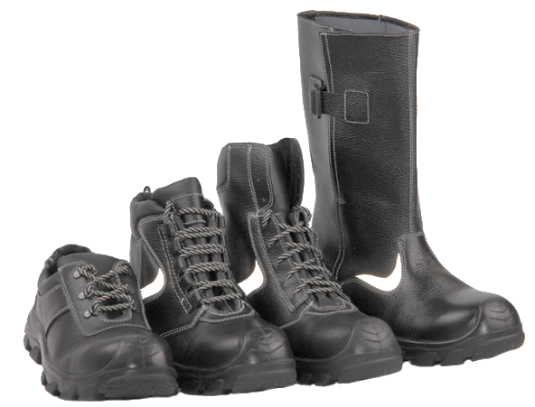

Специальная обувь серии ФУЛГАРД разработана для обеспечения безопасности ног работников в электроэнергетике, строительстве, машиностроении, нефтепереработке, химической и других отраслях промышленности.
Особенностью обуви серии ФУЛГАРД является легкость и комфорт при максимальном количестве защитных свойств. В стандартной комплектации обувь ФУЛГАРД обеспечивает защиту от общих производственных загрязнений и механических воздействий, скольжения, химических факторов (нефти, нефтепродуктов, в том числе от кислот и щелочей концентрацией до 20 %), от повышенных температур, искр и брызг расплавленного металла, а также для защиты от термических рисков электрической дуги.
Обувь серии ФУЛГАРД соответствует требованиям ТР ТС 019/2011, а также производится в соответствии с ГОСТ 12.4.032-95; ГОСТ 28507-99; ГОСТ 12.4.137-2001; ГОСТ 12.4.187-97; СТО 8810-079-05251586-2019 — стандарт производства ЗАО МОФ «Парижская коммуна».
Обувь серии ФУЛГАРД имеет следующие защитные свойства: З, Ми, Нм, Мун-200, Мп, Нс, Тп, К20, Щ20, Сж, См, Сл, Эс.



СПЕЦИАЛЬНАЯ ОБУВЬ СЕРИИ ФУЛГАРД

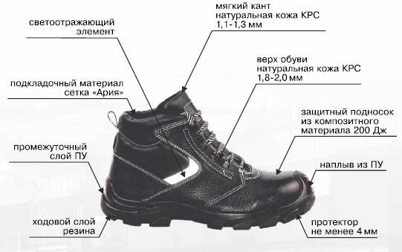
Верх обуви серии ФУЛГАРД производится из натуральной кожи КРС толщиной 1,8–2,0 мм. Вспомогательные элементы (мягкий кант, глухой клапан) изготавливаются из натуральной кожи КРС толщиной 1,1–1,3 мм.
Подошва: на всей обуви серии ФУЛГАРД применяется эргономическая двухслойная подошва — полиуретан/резина (пу/резина). Ходовой слой подошвы выполнен из резины толщиной не менее 2 мм, что обеспечивает маслобензостойкость, термостойкость, защиту от истирания и антискользящие свойства обуви. Промежуточный слой подошвы из полиуретана толщиной не менее 4 мм, что обеспечивает амортизирующие и теплозащитные свойства обуви.
Протектор подошвы имеет самоочищающийся от грязи крупный рисунок с глубиной протектора 5 мм. Разнонаправленные боковые поверхности зубьев протектора обеспечивают улучшенное сцепление с наклонными поверхностями. Тонкий рисунок протектора обеспечивает быстрое отведение влаги от пятна контакта подошвы с поверхностью.
Метод крепления двухслойной подошвы из полиуретана и резины — литьевой. Технология литьевого метода крепления промежуточного слоя (полиуретана) и резиновой накладки запатентована ЗАО МОФ «Парижская коммуна» (свидетельство № 2210298 от 20.08.2003).
Размерный ряд: обувь производится с 36 по 48 размер. С возможностью расширения до 34–35 и 49–52 размеров.

ПОЛУБОТИНКИ ФУЛГАРД
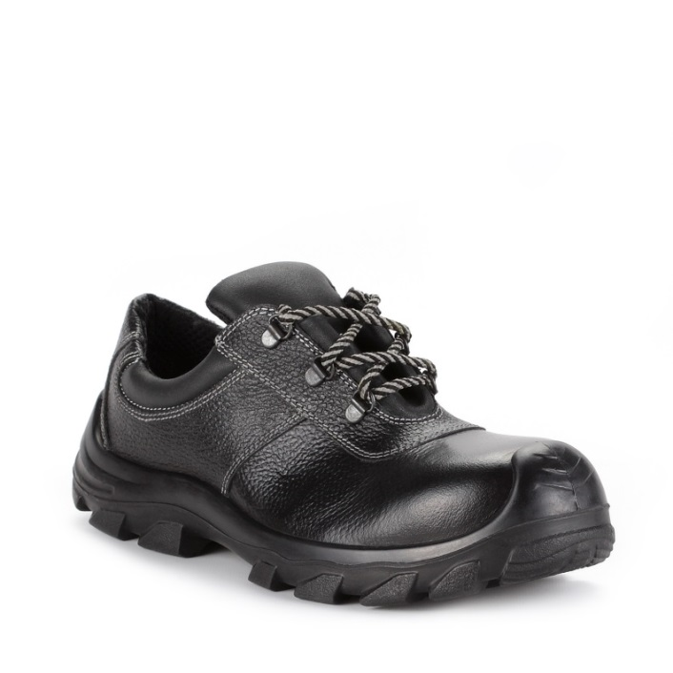
Верх обуви: натуральная кожа из шкур КРС толщиной 1,8–2,0 мм, мягкий кант и глухой клапан из шкур КРС толщиной 1,1–1,3 мм;
Подошва: пу/резина;
Метод крепления: литьевой;
Протектор: имеет самоочищающийся от грязи крупный рисунок с глубиной протектора не менее 5 мм;
Подкладка под союзку: материал подкладочный обувной, сетчатый (ткань подкладочная сетка 3D);
Подносок: поликарбонатный подносок (200 Дж) с прокладкой из ПВХ;
Тип фиксации: шнурки через металлические петли;
Высота обуви: не менее 66 мм (± 2%) для 42 размера;
Особенности конструкции: глухой клапан обеспечивает герметичность и водонепроницаемость полуботинок. Мягкий кант сконструирован для обеспечения комфортной носки. Швы обуви проклеиваются дополнительным слоем клея;
Размерный ряд: 35–49 размеры;
Примечание: по согласованию с потребителем обувь может комплектоваться втачной антипрокольной неметаллической стелькой 1200Н;
Защитные свойства: З, Ми, Мун-200, Мп, Нм, Нс, Тп, К20, Щ20, Сж, См, Сл, Эс

БОТИНКИ ФУЛГАРД
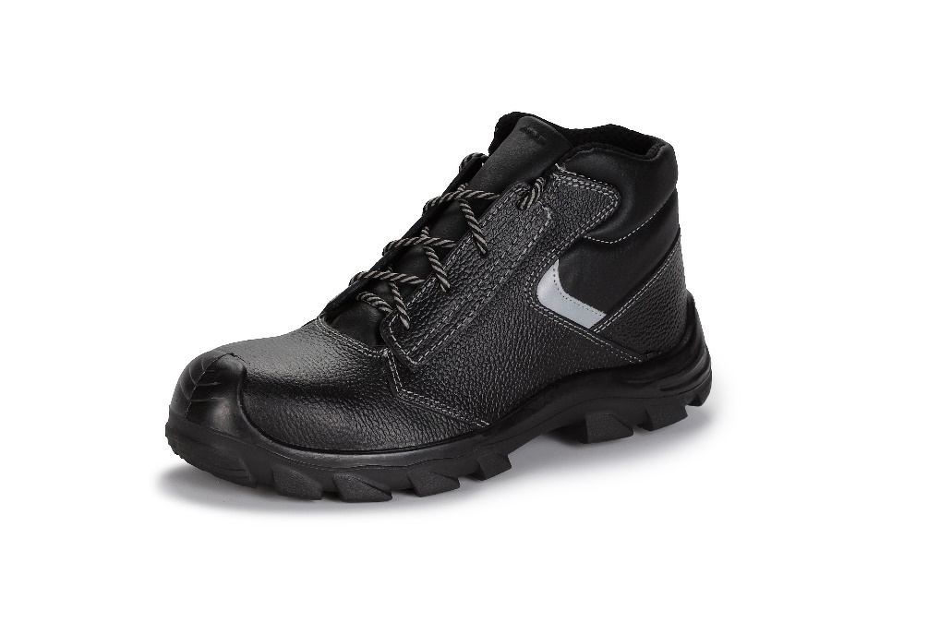

Верх обуви: натуральная кожа из шкур КРС толщиной 1,8–2,0 мм, мягкий кант и глухой клапан из шкур КРС толщиной 1,1–1,3 мм;
Подошва: пу/резина;
Метод крепления: литьевой;
Протектор: имеет самоочищающийся от грязи крупный рисунок с глубиной протектора не менее 5 мм;
Подкладка под союзку: материал подкладочный обувной, сетчатый (ткань подкладочная сетка 3D);
Подносок: поликарбонатный подносок (200 Дж) с прокладкой из ПВХ;
Тип фиксации: шнурки;
Высота обуви: не менее 126 (± 2%) мм для 42 размера;
Особенности конструкции: глухой клапан обеспечивает герметичность и водонепроницаемость ботинок, мягкий кант защищает щиколотку от боковых ударов и вывихов. Светоотражающий элемент. Швы обуви проклеиваются дополнительным слоем клея;
Размерный ряд: 35–52 размеры;
Примечание: по согласованию с потребителем обувь может комплектоваться втачной антипрокольной неметаллической стелькой 1200Н;
Защитные свойства: З, Ми, Мун-200, Мп, Нм, Нс, Тп, К20, Щ20, Сж, См, Сл, Эс

БОТИНКИ С ВЫСОКИМ БЕРЦЕМ ФУЛГАРД
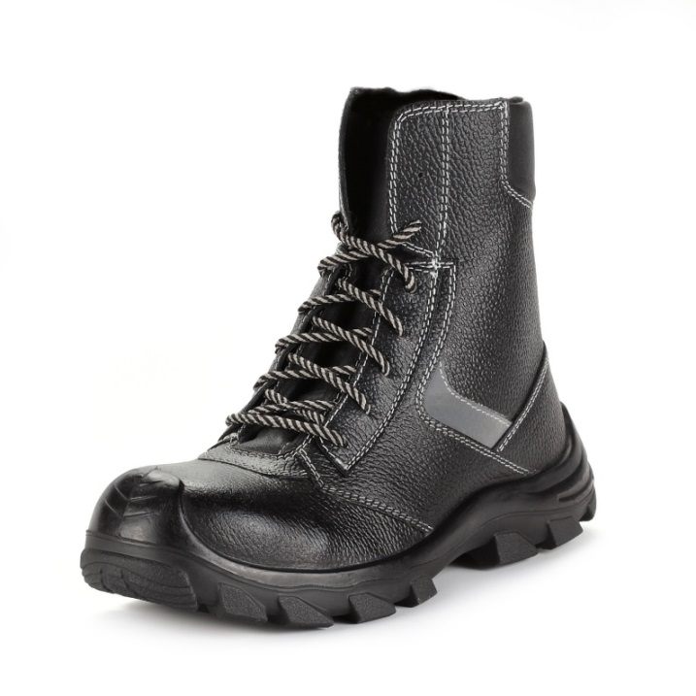
Верх обуви: натуральная кожа из шкур КРС толщиной 1,8–2,0 мм, мягкий кант и глухой клапан из шкур КРС толщиной 1,1–1,3 мм;
Подошва: пу/резина;
Метод крепления: литьевой;
Протектор: имеет самоочищающийся от грязи крупный рисунок с глубиной протектора не менее 5 мм;
Подкладка под союзку: материал подкладочный обувной, сетчатый (ткань подкладочная сетка 3D);
Подносок: поликарбонатный подносок (200 Дж) с прокладкой из ПВХ;
Тип фиксации: шнурки;
Высота обуви: не менее 180 (± 2%) мм для 42 размера;
Особенности конструкции: глухой клапан обеспечивает герметичность и водонепроницаемость ботинок, мягкий кант защищает щиколотку от боковых ударов и вывихов. Светоотражающий элемент. Швы обуви проклеиваются дополнительным слоем клея;
Размерный ряд: 35–52 размеры;
Примечание: по согласованию с потребителем обувь может комплектоваться втачной антипрокольной неметаллической стелькой 1200Н;
Защитные свойства: З, Ми, Мун-200, Мп, Нм, Нс, Тп, К20, Щ20, Сж, См, Сл, Эс

БОТИНКИ СВАРЩИКА ФУЛГАРД
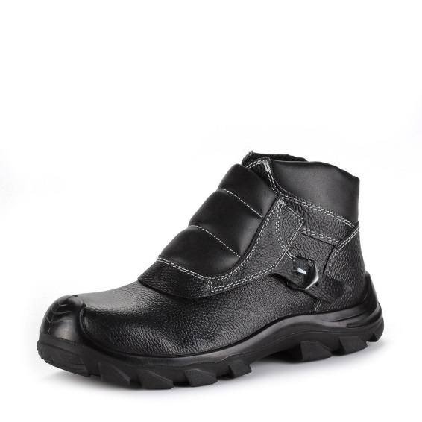
Верх обуви: натуральная кожа из шкур КРС толщиной 1,8–2,0 мм, мягкий кант и глухой клапан из шкур КРС толщиной 1,1–1,3 мм;
Подошва: пу/резина;
Метод крепления: литьевой;
Протектор: имеет самоочищающийся от грязи крупный рисунок с глубиной протектора не менее 5 мм;
Подкладка под союзку: материал подкладочный обувной, сетчатый (ткань подкладочная сетка 3D);
Подносок: поликарбонатный подносок (200 Дж) с прокладкой из ПВХ;
Тип фиксации: резинка и система «быстрый сброс»;
Высота обуви: не менее 126 (± 2%) мм для 42 размера;
Особенности конструкции: глухой клапан обеспечивает герметичность и водонепроницаемость ботинок, мягкий кант защищает щиколотку от боковых ударов и вывихов. Швы обуви проклеиваются дополнительным слоем клея. Специальная пряжка-клипса позволяет при необходимости очень быстро — одним движением — расстегнуть застежку обуви и снять ее в опасной ситуации;
Размерный ряд: 35–48 размеры;
Примечание: по согласованию с потребителем обувь может комплектоваться втачной антипрокольной неметаллической стелькой 1200Н;
Защитные свойства: З, Ми, Мун-200, Нм, Нс, Мп, Тп, К20, Щ20, Сж, См, Сл, Тр, Эс



САПОГИ ФУЛГАРД
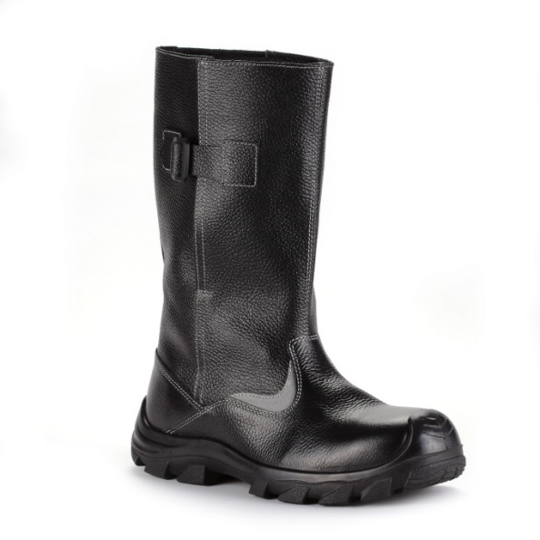

Верх обуви: натуральная кожа из шкур КРС толщиной 1,8–2,0 мм, глухой клапан из шкур КРС толщиной 1,1–1,3 мм;
Подошва: пу/резина;
Метод крепления: литьевой;
Протектор: имеет самоочищающийся от грязи крупный рисунок с глубиной протектора не менее 5 мм
Подкладка под союзку: материал подкладочный обувной;
Подносок: поликарбонатный подносок (200 Дж) с прокладкой из ПВХ;
Тип фиксации: регулировочный ремень с огнестойкой фурнитурой;
Высота обуви: не менее 280 (± 2%) мм для 42 размера;
Особенности конструкции: регулировка голенища по объему для обеспечения герметичности и водонепроницаемости сапог. Светоотражающий элемент. Швы обуви проклеиваются дополнительным слоем клея;
Размерный ряд: 35–52 размеры;
Примечание: по согласованию с потребителем обувь может комплектоваться втачной антипрокольной неметаллической стелькой 1200Н;
Защитные свойства: З, Ми, Мун-200, Мп, Нм, Нс, Тп, Тр, К20, Щ20, Сж, См, Сл, Эс

САПОГИ КОМБИНИРОВАННЫЕ ФУЛГАРД

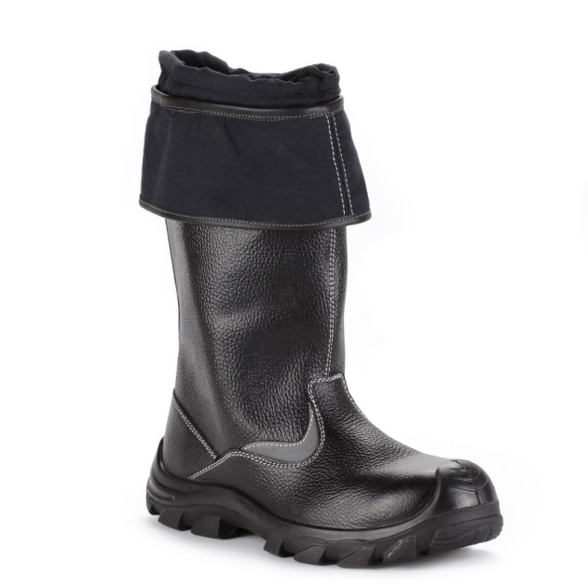
Верх обуви: натуральная кожа из шкур КРС толщиной 1,8–2,0 мм. Защитная кулиса из термостойкой ткани с акарицидной пропиткой;
Подошва: пу/резина;
Метод крепления: литьевой;
Протектор: имеет самоочищающийся от грязи крупный рисунок с глубиной протектора не менее 5 мм;
Подкладка под союзку: материал подкладочный обувной;
Подносок: поликарбонатный подносок (200 Дж) с прокладкой из ПВХ;
Тип фиксации: кулиска со шнурком;
Высота обуви: не менее 340 (± 2%) мм для 42 размера;
Особенности конструкции: конструкция кулиски из материала с акарицидной пропиткой служит защитным барьером против укусов клещей и кровососущих насекомых. Швы обуви проклеиваются дополнительным слоем клея;
Размерный ряд: 35–49 размеры;
Примечание: сапоги комбинированные для защиты от укусов клещей и кровососущих насекомых. По согласованию с потребителем обувь может комплектоваться вкладными стельками с различными свойствами, в том числе с втачной антипрокольной неметаллической стелькой 1200Н;
Защитные свойства: З, Ми, Нм, Нс, Мун-200, Мп, К20, Щ20, Сж, См, Сл,Тп, Бн



УСЛОВНЫЕ ОБОЗНАЧЕНИЯ

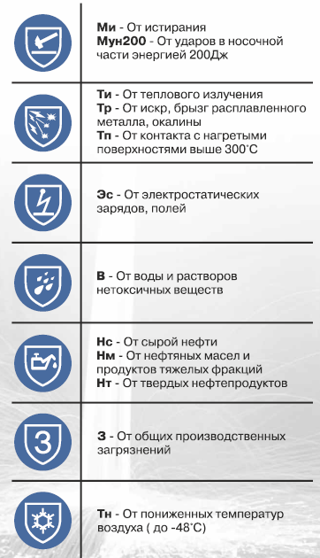

ЗАЩИТНЫЕ СВОЙСТВА

Защитные свойства:
Защитные свойства обуви указаны на трудноудаляемой этикетке внутри обуви.

Наименование группы | Наименование подгруппы | Обозначение для специальной обуви
От механических воздействий | От проколов, порезов | Мп
От механических воздействий | От истирания | Ми
От механических воздействий | От вибрации | Мв
От механических воздействий | От ударов в носочной части энергией 200 Дж | Мун-200
От механических воздействий | От ударов в носочной части энергией 15 Дж | Мун-15
От повышенных температур | От теплового излучения | Ти
От повышенных температур | От искр, брызг, расплавленного металла, окалины | Тр
От повышенных температур | От контакта с нагретыми выше 45 ℃ поверхностями | Тп
От пониженных температур | От пониженных температур воздуха | Тн
Климатический регион | Особый (-25 ℃)** | Тн (-25 ℃)-IА
Климатический регион | IV (-41 ℃)** | Тн (-41 ℃)- IБ
(пояс) | III (-18 ℃)** | Тн (-18 ℃)-II
(пояс) | II (-9,7 ℃)** | Тн (-9,7 ℃)- III
От электрического тока, электростатических зарядов | От электрического тока напряжением до 1000 В | Эн
От электрического тока, электростатических зарядов | От электрического тока напряжением выше 1000 В | Эв
От электрического тока, электростатических зарядов | От электростатических зарядов, полей | Эс
От электромагнитных полей | От электрических полей | Эп
От электромагнитных полей | От электромагнитных полей | Эм
От воды и растворов | От воды и растворов нетоксичных веществ | В
От воды и растворов | Водонепроницаемая | —
От нетоксичных веществ | Водоупорная | —
От нетоксичных веществ | Водоотталкивающая | —
От растворов и кислот | От кислот концентрации от 50 до 80 % (по серной кислоте)* | К80
От растворов и кислот | От кислот концентрации до 20 % (по серной кислоте)* | К20
От щелочей | От растворов щелочей концентрации до 20 % (по гидроокиси натрия) | Щ20
От нефти, нефтепродуктов | От сырой нефти | Не
От нефти, нефтепродуктов | От нефтяных масел и продуктов тяжелых фракций | Нм
От нефти, нефтепродуктов | От твердых нефтепродуктов | Нт
От общих производственных загрязнений | От общих производственных загрязнений | З
От вредных биологических факторов | От насекомых | Бн
От статических нагрузок (от утомляемости) | От статистических нагрузок (от утомляемости) | У
Сигнальная | Сигнальная | —
Поглощение энергии каблуком (>20 Дж) | Поглощение энергии каблуком (>20 Дж) | Е

ИНСТРУКЦИЯ ПО ЭКСПЛУАТАЦИИ

Рабочая обувь предназначена для защиты работников предприятий различных отраслей промышленности от вредных факторов производства.
Сведения о способах безопасного применения СИЗ:
- Подбирайте обувь в соответствии с её предназначением;
- Обращайте внимание на температурные режимы эксплуатации обуви;
- Обращайте внимание на защитные свойства обуви, указанные на этикетке;
- Правильно подбирайте обувь по размеру. В случае несоответствия размера стопа будет зажата, возникает ощущение дискомфорта, возможно деформация изделия и разрыв материалов и ниточных швов, натирание.

Рекомендации по использованию СИЗ:
- Снимайте обувь, не наступая на задник, расслабьте шнурки, расстегните ремни;
- Во время эксплуатации не допускайте пореза верха обуви и подошвы, которые приводят к снижению защитных свойств;
- Рекомендованная продолжительность непрерывной носки обуви – 9 часов.

Порядок проведения обслуживания СИЗ:
- После окончания рабочей смены обувь должна быть очищена от загрязнений без повреждения материалов верха и низа обуви;
- Необходимо осушить обувь при помощи ткани;
- Необходимо расправить и раскрыть обувь для проветривания и просушки;
- Сушить обувь необходимо вдали от обогревательных приборов;
- Не допускается стирать обувь в стиральной машине;
- Не допускается чистить обувь органическими и неорганическими растворителями;
- Обувь должна систематически (не реже одного раза в неделю) смазываться обувным кремом с последующей располировкой.

Упаковка:
- Обувь упакована в гофрокороба в соответствие с требованиями ТР ТС019/2011;ъ
- Дополнительно обувь может комплектоваться мешками для хранения.

Срок хранения обуви и дата изготовления:
Срок хранения обуви 3 года с даты изготовления. Дата изготовления указана на вшивной этикетке внутри обуви.

Гарантийный срок носки Производителя:
70 календарных дней с момента выдачи товара Потребителю.

Утилизация:
В зависимости от выполняемых работ, рабочая обувь может загрязняться частицами материалов, с которыми работает человек. Использованную рабочую обувь нельзя отдавать на вторичное использование, нельзя выкидывать ее в мусорную корзину или сжигать самостоятельно. Утилизацию рабочей обуви необходимо производить на специализированных предприятиях квалифицированными, специально обученными людьми.

Информация о размерах обуви:
Размер конкретной модели указан на подошве обуви и трудноудаляемой этикетке внутри обуви.
